Белгечләр Covid-19 каршы прививка ясатыр алдыннан нәрсә эшләргә ярамаганын аңлатты.
Прививка ясатканнан соң организмның индивидуаль реакциясе күзәтелергә мөмкин, мәсәлән, температура күтәрелә, хәлсезлек була, инъекция урыныны кызарып һәм авыртып тора.
Covid-19 коронавирусына каршы вакцина ясатыр алдыннан авырулар барлыгын яшерергә ярамый, чөнки бу тискәре нәтиҗәләргә китерергә мөмкин. Бу хакта Кулланучы хокукларын яклау һәм кеше иминлеге өлкәсендә күзәтчелек федераль хезмәтенең Эпидемиология фәнни-тикшеренү үзәк институтының фәнни эш буенча директоры Александр Гореловка сылтама белән РИА Новости хәбәр итә.

«Бу этапта (клиник тәҗрибәләр — редакция искәрмәсе) сәламәт кешеләр сайлап алынырга тиеш. Әмма кайбер очракларда кешеләр үзләрендә булган авыруларны яшереп калдыра. Вакцинация алдыннан авыруларны әйтмичә калырга ярамый», — диде Горелов.

Аның сүзләренчә, прививка ясатканнан соң организмның индивидуаль реакциясе күзәтелергә мөмкин, мәсәлән температура күтәрелә, хәлсезлек була, инъекция урыны кызарып һәм авыртып тора.
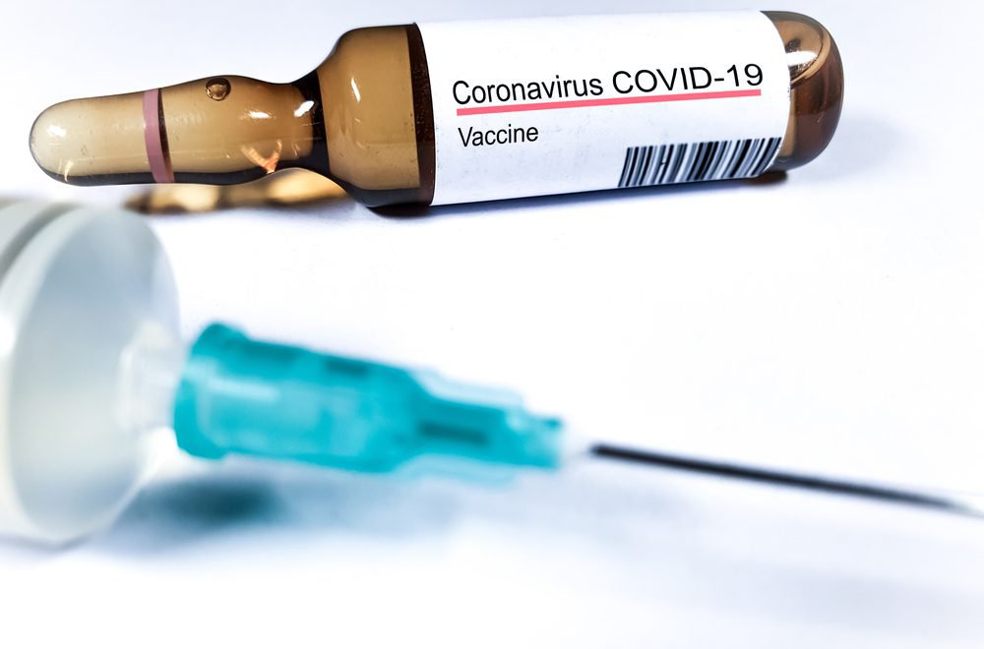
14.10.2020 ел

